ПРИНЯТО  на общешкольной  конференции учащихся  Протокол № 1  от «5» 09. 2024 г. | УТВЕРЖДЕНО  Директор МБОУ «Гимназия № 75»  Московского района г. Казани  ___________Л.П. Помыкалова  «5» 09. 2024 г.
Положение о школьном ученическом совете
Общие положения
Школьный ученический совет (далее - ШУС) МБОУ «Гимназия №75» Московского района г. Казани является органом ученического самоуправления учащихся школы.
Деятельность органов ученического самоуправления в школе осуществляется в соответствии с Федеральным Законом «Об образовании в Российской Федерации», Конвенцией о правах ребенка, Уставом гимназии и настоящим Положением.
Высшим органом ученического самоуправления в школе в период между школьными ученическими собраниями (всеобщими конференциями) является школьный ученический совет, избираемый собранием (всеобщей конференцией) которые определяет и срок его полномочий, который указан в Положение о выборах в школьный ученический совет.
Цели и задачи школьного ученического совета (далее ШУС)
Целью деятельности ШУС является реализация права обучающихся на участие в управлении образовательным учреждением.
Задачами деятельности ШУС является:
Представление интересов учащихся в процессе управления школой;
Поддержка и развитие инициатив учащихся в школьной жизни;
Защита прав учащихся.
Конкретные задачи деятельности органов ученического самоуправления определяют сами обучающиеся на своих конференциях, собраниях и заседаниях выборных органов, исходя из конкретных обстоятельств и своих возможностей.
Компетенция школьного ученического совета (далее ШУС)
ШУС - высший исполнительный орган ученического самоуправления в период между конференциями. Избирается в начале учебного года на школьной ученической конференциями.
В ШУС входят председатели Совета обучающихся классов. ШУС возглавляет председатель, выбираемый из числа членов ШУС. Для организации и координации текущей работы, ведения протоколов заседаний и иной документации ШУС избирается секретарь. Председатель, заместитель председателя и секретарь ШУС избираются на первом заседании ШУС. ШУС вправе в любое время переизбирать председателя, заместителя председателя и секретаря.
Организационной формой работы ШУС являются заседания, которые проводятся по мере необходимости, но не реже одного раза в квартал. Внеочередные заседания проводятся:
- по инициативе председателя соответствующего Совета обучающихся класса или Советов обучающихся Учреждения;
- по инициативе руководителя Учреждения;
- по заявлению членов совета, подписанному не менее чем половиной списочного состава совета.
Заседания ШУС является правомочными, если в них принимают участие не менее половины состава от общего числа членов совета.
Решения ШУС принимается простым большинством голосов от числа присутствующих на заседании и имеющих право голоса. При равном количестве голосов решающим является голос председателя.
Заседания ШУС оформляются протоколами. Протоколы подписываются председателем и секретарем. Секретарь обеспечивает сохранность документации совета.
Лицо, не являющееся членом Совета обучающихся Учреждения, но желающее принять участие в его работе, может быть приглашено на заседание, если против этого не возражает более половины членов совета, присутствующих на заседании. Указанным лицам предоставляется в заседании право совещательного голоса.
Функции школьного ученического совета
Школьный ученический совет:
Привлекает учащихся к решению вопросов жизни школы: изучает и формулирует мнение школьников по вопросам школьной жизни, представляет позицию учащихся в органах управления школой, разрабатывает предложения по совершенствованию учебно-воспитательного процесса.
Изучает интересы и содействует реализации инициатив учащихся во вне учебной деятельности, создает условия для их реализации.
Содействует разрешению конфликтных вопросов: участвует в решение школьных проблем, согласовании интересов учащихся, учителей и родителей, организует работу по защите прав учащихся, укреплению дисциплины и порядка.
На своих заседаниях обсуждает и утверждает планы подготовки и проведения важнейших школьных ученических мероприятий.
Заслушивает отчеты о работе своих секторов, комиссий, и других, рабочих органов самоуправления, а также органов самоуправления первичных коллективов и объединений учащихся и принимает по ним необходимые решения.
Подводит итоги соревнования между классными коллективами в общественно полезной деятельности.
Учреждает свои эмблемы, песни, форму одежды, ритуалы и т.д.
Правомочен просить администрацию школы о выделении им в помощь педагогов - консультантов из числа имеющих соответствующую квалификацию учителей.
Правомочен проводить на территории школы собрания, в том числе закрытые, и иные мероприятия не реже 1 раза в квартал.
Правомочен размещать на территории школы информацию в отведенных для этого местах (на стенде школьного совета) и в школьных средствах информации, получать время для выступлений своих представителей на классных часах и родительских собраний.
Правомочен направлять в администрацию школы письменные запросы, предложения и получать на них официальные ответы.
Правомочен знакомиться с нормативными документами школы и их проектами и вносить к ним свои предложения. Правомочен получать от Администрации школы информацию по вопросам жизни школы.
Представляет интересы учеников в Администрации школы, на педагогических советах, собраниях, посвященных решению вопросов жизни школы, на управляющем совете.
Правомочен проводить среди учащихся опросы и референдумы.
Правомочен направлять своих представителей для работы в коллегиальных органах управления школой.
Правомочен организовывать работу общественных приемных школьного совета, сбор предложений учащихся, проводить открытые слушания, ставить вопрос о решении поднятых школьниками проблем перед Администрацией школы, другими органами и организациями.
Правомочен пользоваться организационной поддержкой должностных лиц школы, отвечающих за воспитательную работу, при подготовке и проведении мероприятий школьного совета.
Правомочен создавать печатные органы.
Правомочен организовывать совместную деятельность с ученическими советами других учебных заведений.
Правомочен направлять представителей школьного совета на заседания органов управления школой, рассматривающих вопросы о дисциплинарных проступках учащихся.
Правомочен использовать оргтехнику, средства связи и другое имущество школы по согласованию с Администрацией.
Правомочен участвовать в разрешении конфликтных вопросов между учениками, учителями и родителями.
Правомочен представлять интересы учащихся в органах и организациях вне школы.
Правомочен участвовать в формировании составов школьных делегаций на мероприятиях городского уровня и выше.
Правомочен осуществлять иные полномочия в соответствии с законодательством и Уставом школы.
Структура школьного ученического совета (ШУС)
Состав ШУС формируется из председателя Совета обучающихся классов, а также учащихся 8-11 классов путем прямых выборов из числа выдвинутых кандидатур сроком на 1 год.
Количественный состав ШУС и структура его секторов (комитетов, комиссий и др.) определяется на Конференции в соответствии с положением о структуре школьного ученического совета.
Председатель ШУС избирается из состава ШУС, не позднее 14 дней после проведения Конференции сроком на 1 год, осуществляет текущее руководство деятельности ШУС.
Компетенции председателя, заместителя председателя и секретаря школьного ученического совета (далее ШУС)
Председатель ШУС избирается из состава ШУС, не позднее 14 дней после проведения Конференции сроком на 1 год, осуществляет текущее руководство деятельностью Совета.
Председатель ШУС:
- председательствует на заседаниях ШУС;
- организует работу ШУС;
- представляет ШУС во взаимоотношениях с администрацией образовательной организации, Управляющим советом, Попечительским советом, родительским комитетом и т.д.;
- подписывает постановления ШУС.
Заместитель председателя ШУС избирается открытым голосованием на первом заседании ШУС после оглашения результатов выборов Председателя ШУС. Заместитель председателя:
- замещает Председателя ШУС во время его отсутствия;
- по поручению Председателя ШУС ведет заседания ШУС;
- координирует деятельность комитетов и комиссий ШУС.
Секретарь ШУС выбирается открытым голосованием на первом Заседании ШУС. Секретарь:
- ведет протоколы заседаний ШУС;
- ведет информационную базу ШУС;
- ведет документооборот ШУС;
- осуществляет контроль над подготовкой документации по мероприятиям ШУС и отчетом по проделанной работе;
- осуществляет контроль за своевременным выполнением планов работы ШУС и принятых решений.
Права и обязанности члена школьного ученического совета (далее ШУС)
Член ШУС имеет право:
- интересоваться всем, что происходит в школе, задавать об этом вопросы учащимся, представителям школьных органов самоуправления, родителям учеников, директору школы и его заместителям (завучам), другим людям, выполняющим в школе ответственные поручения;
- свободно участвовать в обсуждении вопросов ШУС;
- предлагать ШУС вопросы для обсуждения;
- предлагать ШУС свои варианты решений обсуждаемых проблем и вопросов;
- при обсуждении вопросов и голосовании руководствоваться своим личным мнением;
- открыто отстаивать свое мнение по обсуждаемым вопросам вплоть до принятия ШУС решения по этим вопросам;
- выполняя поручения ШУС, действовать от его имени;
- от имени ШУС принимать решения в делах, за которые ему (ей) ШУС поручил отвечать;
в необходимых случаях принимать ответственные решения от имени ШУС (если это поможет изменить к лучшему ситуацию или предотвратить нечто нежелательное);
- сдавать от имени ШУС поручения классным коллективам, школьным группам и объединениям, а также учащимся школы и требовать выполнения этих поручений;
- представлять ШУС в делах (на мероприятиях), проводимых в классах, группах или других школьным объединениях.
Член ШУС обязан:
- участвовать в работе сессий ШУС;
- выполнять законы, традиции и правила ШУС;
- принимать активное участие в деятельности рабочих групп, комиссий, других общественных объединений, которые создает ШУС, и отчитываться за свою работу в них на сессии ШУС или перед ответственными лицами ШУС (пред председателем ШУС, его заместителем, секретарем ШУС или руководителем соответствующей рабочей группы);
- выполнять поручения ШУС и своевременно отчитываться за их выполнение;
- информировать свой класс о работе ШУС;
- представлять в ШУС мнение (мнения) и интересы своих одноклассников, доводить до сведения ШУС все предложения и замечания, которые учащиеся высказывают в адрес ШУС.
Коллегии школьного ученического совета (далее ШУС)
ШУС образует коллегии из числа Совета обучающихся классов, а также привлеченных активных обучающихся.
Коллегии ШУС - это постоянные органы ШУС, по вопросам, отнесенным ких ведению:
- осуществляют предварительное рассмотрение проектов решений и их подготовку к рассмотрению ШУС;
- осуществляют подготовку заключений по проектам решений;
- в соответствии с решением ШУС готовят запросы для администрации образовательной организации;
- решают вопросы организации своей деятельности и проведением мероприятий.
ШУС может создавать комиссии. Это временные органы ШУС, деятельность которых ограничена определенным сроком или конкретной задачей.
ШУС образует следующие коллегии:
- учебная коллегия;
- коллегия труда и правопорядка;
- информационная коллегия;
- проектная коллегия;
- организационная коллегия.
В случае необходимости могут образовываться и другие коллегии. Решение об образовании или о ликвидации коллегий оформляется постановлением ШУС.
Каждый член ШУС, за исключением Председателя ШУС обязан состоять в одной из коллегий ШУС. Член ШУС может быть членом только одной коллегии.
Председатели коллегий ШУС избирается ШУС большинством голосов от общего числа членов ШУС. Решение об освобождении от должностей председателей коллегий ШУС принимается большинством голосов от общего числа членов ШУС. Изменение в составе коллегий оформляется постановлением ШУС.
Заседание комитета ШУС правомочно, если на нем присутствует более половины членов коллегий. Заседание проводит председатель коллегии или его заместитель. Заседание комиссии проводится по мере необходимости, но не реже двух раз в месяц. Внеочередное заседание коллегии созывает председатель.
Решение коллегии ШУС принимается большинством голосов от общего числа членов комитета.
Коллегии ШУС имеют право вносить предложения по проекту порядка работы на очередное заседание ШУС.
Представитель коллегии по поручению коллегии имеет право выступать на заседаниях ШУС с докладами и содокладами по вопросам, относящимся к ведению представляемого им коллегии.
На заседании коллегии в праве присутствовать представители администрации образовательной организации, педагогического коллектива, родителей, члены Управляющего совета, если заседание не является закрытым.
На заседании коллегии могут быть приглашены эксперты, представители средств массовой информации.
Работа членов школьного ученического совета (далее ШУС) с обучающимися
Основной формой работы членов ШУС с обучающимися является, прежде всего, рассмотрение поступивших предложений, заявлений и жалоб обучающихся, по которым член ШУС обязан принимать меры.
Член ШУС по предложению обучающихся может вносить вопросы в повестку заседаний комиссий и комитетов ШУС. Если комитет или комиссия сочтет необходимым, вопрос может быть рассмотрен на заседании ШУС.
Члены ШУС имеют право получать время для выступлений своих представителей на классных часах. (В соответствии с «Положением о школьном ученическом самоуправлении»).
Внешнее взаимодействие школьного ученического совета (далее ШУС)
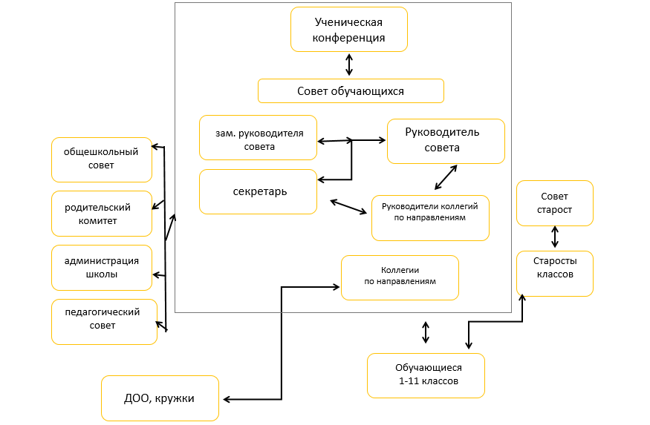
В своей деятельности школьный ученический совет руководствуется Уставом школы и настоящим Положением
Отчетность школьного ученического совета (далее ШУС)
ШУС ежегодно (в конце/начале/середине года) отчитывается на общешкольной конференции по итогам работы за год. Отчет школьного ученического совета публикуется в социальных сетях и на сайте школы.
Исключение из школьного ученического совета (далее ШУС)
Член ШУС может быть исключен:
- за пропуск более трех заседаний подряд без уважительной причины;
- по его желанию, выраженном в письменной форме;
- в связи с завершением обучения в Учреждении или отчислении (переводом) обучающегося;
- после вывода из состава совета его члена ШУС обучающихся Учреждения принимает меры для замещения выведенного члена в общем порядке.
Заключительные положения
Настоящее положение вступает в силу с момента его утверждения.
Изменения в настоящее положение вносятся школьным ученическим советом на школьной ученической конференции.

